simulación de la fuerza de gravedad
Abre la simulación de Phet sobre la fuerza de la gravedad: https://phet.colorado.edu/en/simulations/gravity-force-lab
La simulación muestra la fuerza de la gravedad entre el objeto 1 y el objeto 2. Juega con la simulación y responde a las siguientes preguntas.

1) ¿Qué variables pueden modificarse en la simulación para influir en el valor de la fuerza de la gravedad?

2) ¿Cuál es la relación entre la F₁₂ y la F₂₁?

3) Escribe si un aumento de cada una de las variables mencionadas hace que la fuerza de la gravedad aumente o disminuya.

4) En cada uno de los siguientes gráficos, representa la $F_{g}$contra una de las variables de la simulación que afectan a la fuerza de gravedad. Usa al menos cuatro puntos para cada gráfico, se recomienda cambiar el valor en el simulador en una cantidad consistente para cada variable. Puede haber gráficos adicionales.
a) Escribe al margen una table con los valores del simulador que vas a representar.
b) Etiqueta claramente la variable y la unidad de cada eje en cada gráfico.
c) Incluye una escala claramente marcada para cada eje y señala los puntos trazados.
d) Dibuja la línea o curva de mejor ajuste para cada gráfico.
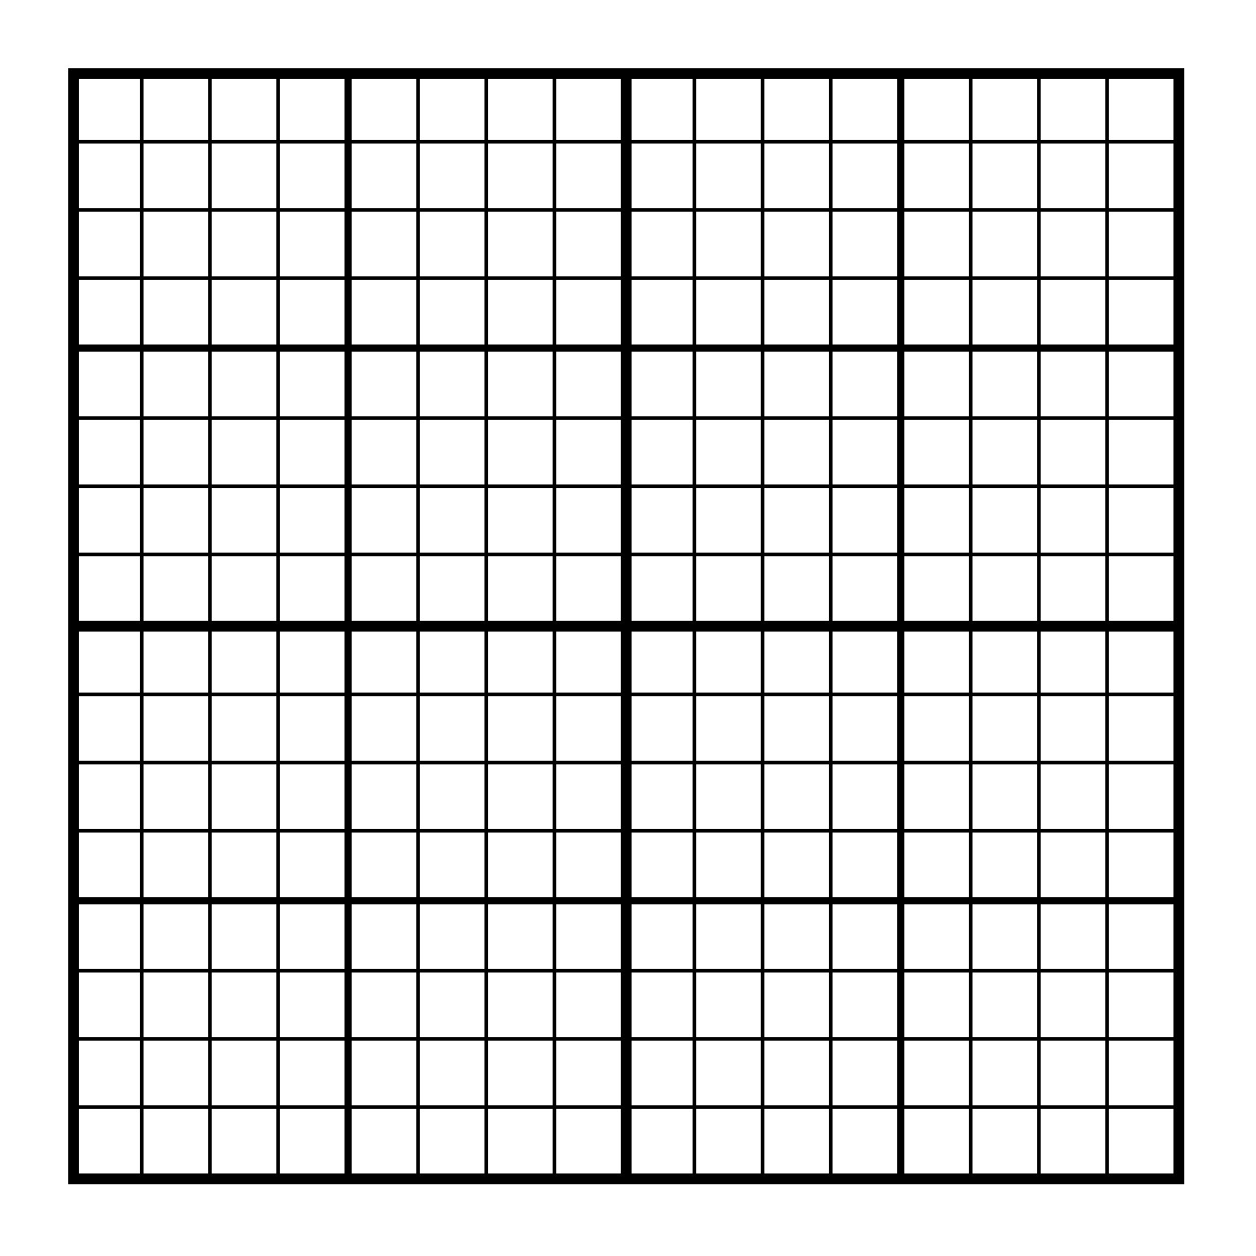

Más gráficos en la página siguiente.
5) Para la variable que no fue lineal arriba, use los gráficos adicionales abajo para encontrar la relación lineal entre el $F_{g}$ y la variable.
a) Escribe al margen una tabla con los valores a partir de los cuales trazarás los gráficos.
b) Etiqueta claramente la variable y la unidad de cada eje en cada gráfico.
c) Incluye una escala claramente marcada para cada eje y señala los puntos trazados.
d) Dibuja la línea o curva de mejor ajuste para cada gráfico.

6) A partir de los gráficos de las preguntas anteriores, indica cómo hacer que cada una de las variables esté directamente relacionada con la fuerza de la gravedad. Si la variable está relacionada indirectamente, relaciónala con la relación recíproca de la variable.

7) Escribe una relación de la Fuerza de Gravedad relacionada con todas las variables a la vez y multiplica todas las variables por la constante G, que representará la constante gravitatoria entre todas las masas. Esta es la Ley Universal de la Gravedad de Newton.

